专题05 物体的运动（原卷版）
目录
A题型建模・专项突破
题型一、长度的估测（常考点） 1
题型二、长度的测量 2
题型三、长度测量的特殊方法 3
题型四、时间估测 5
题型五、时间测量（常考点） 6
题型六、减小误差的方法（常考点） 8
题型七、比较物体运动快慢的方法（常考点） 10
题型八、纸锥下落速度实验（常考点） 12
题型九、比较速度的大小 15
题型十、速度的图像（常考点） 16
题型十一、匀速直线运动 18
题型十二、平均速度（常考点） 20
题型十三、平均速度的测定 20
题型十四、速度的计算（常考点） 20
题型十五、参照物（常考点） 20
题型十六、运动和静止的相对性（常考点） 20
B综合攻坚・能力跃升
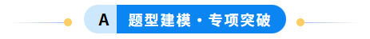

题型一、长度的估测
1．（2023秋•宿豫区期末）“纳米”是一个长度单位，“纳米技术”是以0.1～100nm这样的尺度为研究对象的前沿科学，目前我国在纳米技术方面的研究已跻身世界前列。则2.5×10⁸nm可能是（ ）
A．一个人的身高 B．物理课本的长度
C．一座山的高度 D．标准篮球场的长度
2．（2024秋•太仓市期末）如图是中学生手托苹果的照片，此苹果高度约为（ ）
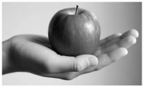
A．8.0mm B．8.0cm C．12.0cm D．0.12dm
3．（2023秋•梁溪区校级期末）如表是某衬衫吊牌的部分信息，号型“170/92A”表示适穿人群的特征参数及体型，“A”表示适用于一般体型，“170”表示身高170cm，“92”表示（ ）
产品名称：衬衫
规格：XL
颜色：蓝色
号型：170/92A
……
A．上身长92cm B．肩膀宽92cm
C．上臂周长92cm D．胸围92cm

题型二、长度的测量
4．（2022春•清江浦区校级期末）用甲、乙两把刻度尺分别测量同一木块的长度（如图），关于木块长度的读数，正确的一组是（ ）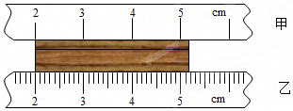
A．5.2cm，5.18cm B．3.2cm，3.18cm
C．3.20cm，3.18cm D．3.2cm，3.2cm
5．（2024秋•溧阳市期末）为了给教室的窗户更换一块合适的玻璃，需要测量窗框的尺寸，在以下的测量工具中，最合适的是（ ）
A．分度值是1mm，量程是0～10cm的直尺
B．分度值是1cm，量程是0～50m的皮卷尺
C．分度值是1mm，量程是0～2m的钢卷尺
D．分度值为0.1mm，量程是0～20cm的游标卡尺
6．（2023秋•江阴市期末）如图所示，小华用一把木制刻度尺测量物体长度，刻度尺的分度值为 cm，被测物体的长度是 cm；若该木制刻度尺受潮膨胀，用这把刻度尺测量物体长度，测量结果将偏 。
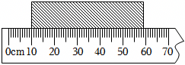

题型三、长度测量的特殊方法
7．（2023秋•邗江区期末）下列测量中，采用了比较合理的方法的是（ ）
A．测量跑道长度时，用一根有弹性的橡皮筋和跑道重合来测量
B．测量物理课本一张纸的厚度，先测出200张同样纸厚，然后除以200
C．测自行车通过的路程，可先记下车轮转过的圈数N，再乘以车轮的直径L
D．测乒乓球的直径时，用刻度尺直接测量就可以了
8．（2023秋•南充期末）利用刻度尺和三角板测量硬币的直径时，刻度尺和三角板应如何放置？图中的几种方法中，正确的是（ ）
A．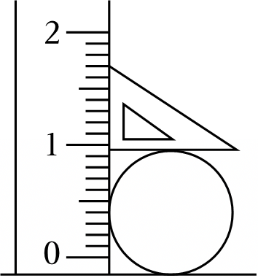 B．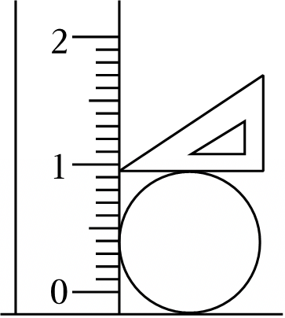
C．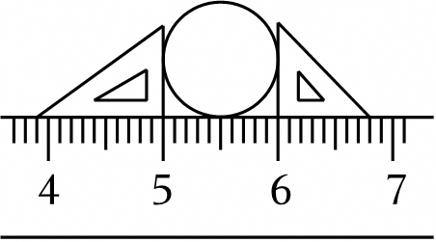 D．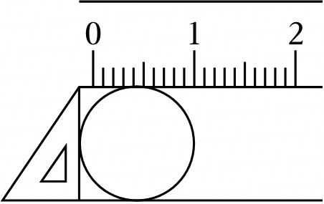
9．（2024秋•无锡期末）用如图所示的刻度尺不能直接测量单张A4纸厚度，原因是 ，现用该刻度尺测量200张A4纸叠加的总厚度为 cm，可算出单张A4纸的厚度为 μm。
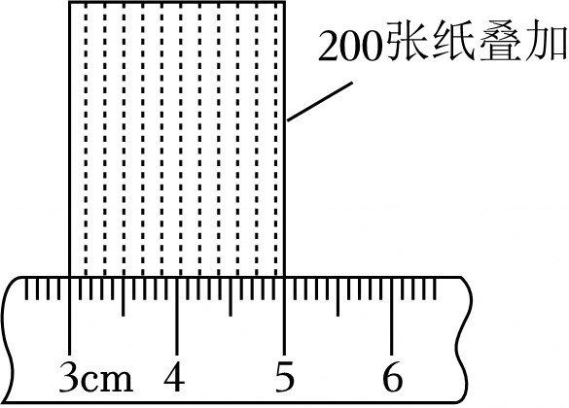

题型四、时间估测
10．（2024秋•花溪区期末）为保护视力，应认真做好眼保健操，做一遍眼保健操的时间大约是（ ）
A．5s B．5min C．50min D．5h
11．（2021秋•铁西区期末）中医诊病通过“望、闻、问、切”四个途径，其中“切”就是用手指把脉，根据脉象诊断疾病，这是中国古代传统医学家独创的诊法。如图所示，每次把脉的时间，古人强调不应少于脉跳五十次，据此可知中医把脉一次至少约多长时间（ ）
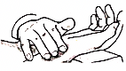
A．50min B．10min C．1min D．1s
12．（2023秋•海港区期末）小李同学在校园运动会上，参加了初中男子组50m短跑比赛。他正常完成比赛所用的时间可能为（ ）
A．0.8s B．8s C．8min D．8h

题型五、时间测量
13．（2024秋•厦门期末）如图，日晷是中华民族测量智慧的结晶。它测量的是（ ）
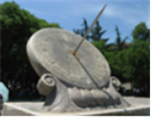
A．长度 B．时间 C．体积 D．质量
14．（2024秋•花都区期末）如图所示的停表，下列读数中正确的是（ ）
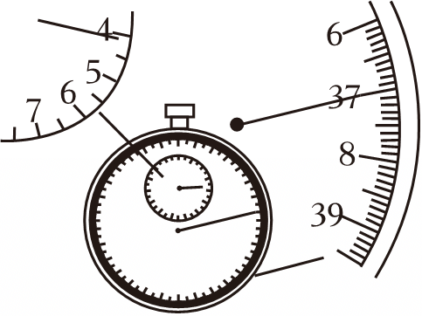
A．4分37秒 B．4分7秒 C．37分4秒 D．37分4.1秒
15．（2023秋•柳州期末）在研究单摆摆动快慢与哪些因素有关时，需要测量单摆摆动一次所需的时间，下图中表示单摆摆动一次的是（ ）
A．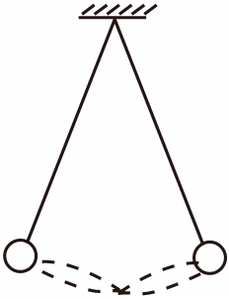 B．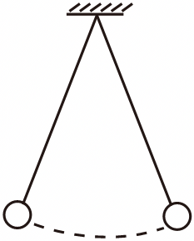 C．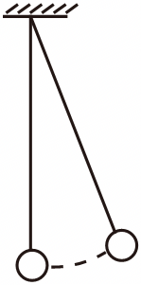 D．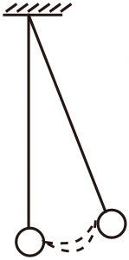

题型六、减小误差的方法
16．（2024秋•长治期末）下列有关长度和时间的测量，说法错误的是（ ）
A．测量任何物理量都必须首先规定它的单位
B．记录测量数据时，不但要记录数值，还必须注明测量单位
C．在长度测量时，如果刻度尺的零刻度线磨损了，也可以进行测量
D．多次测量求平均值、选用精密测量工具、改进测量方法，都可以减小并消除误差
17．（2024秋•仁寿县期末）一同学用分度值是1cm的刻度尺测量同一物体的长度，四次测量的结果分别是12.2cm、12.3cm、12.45cm、12.5cm，则该物体的长度应记为（ ）
A．12.3cm B．12.6cm C．12.2cm D．12.33cm
18．（2024秋•兴化市期末）五位同学使用同一刻度尺测量同一作业本的长度，五次测量记录分别是：L₁＝18.82cm，L₂＝18.83cm，L₃＝19.82cm，L₄＝18.81cm，L₅＝18.80cm，其中错误的测量记录是 cm，这本作业本的长度应记为 cm。

题型七、比较物体运动快慢的方法
19．（2024秋•儋州期末）2024年8月5日，在巴黎奥运会游泳男子4×100米混合泳接力决赛中，中国队获得冠军，如图所示为选手比赛过程中的图片。关于比赛过程下列说法正确的是（ ）
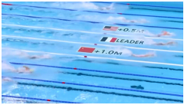
A．中国队获胜，说明他们游的路程最远
B．比赛规定的路程相同，中国队用时最短
C．比赛过程中，观众根据相同路程比时间来判断谁游泳快
D．比赛结束后，裁判员根据相同时间比路程来判断谁游泳快
20．（2024秋•建邺区期末）小明在校园散步时看到自己运动手表的部分信息如图所示。“配速”利用 方法（选填“相同时间比路程”或“相同路程比时间”）来比较物体运动快慢，“配速”的数值越大表示运动越 。图中空白处的数据应为 km。
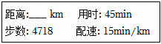
21．（2023秋•姜堰区期末）比较物体运动的快慢有两种方法：一种是比较相同时间内物体经过的路程；另一种方法是 。若甲物体在5s内通过的路程是60m，乙物体在30min内通过的路程为20km，运动较快的是 物体。

题型八、纸锥下落速度实验
22．（2024秋•兴化市期末）在“测量纸锥下落速度”的实验中：
（1）需要的测量工具是刻度尺和 ；若想纸锥下落慢点，最好选择图甲中的 （填“大”或“小”）纸锥进行测量。
（2）小明发现尽管选择了合适的纸锥，但下落还是太快，他想到频闪摄影能够每隔相等时间记录一次物体在闪光时刻的位置。于是找来一款每隔0.5s拍摄一次的频闪摄影机，拍摄了如图乙的频闪照片，纸锥从A到D的运动是 （填“匀速”或“变速”）直线运动。
（3）若纸锥从E到F过程中，速度保持不变，此过程中的速度是 。
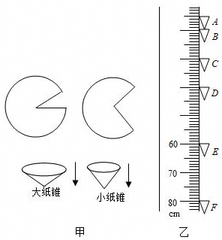
23．（2024秋•海门区期末）在课外实践活动中，用闪光照相机探究纸锥竖直下落的运动情况，照相机每隔0.2s曝光一次。
（1）小华所在的小组拍下了纸锥从A点下落过程的照片，如图所示，可知纸锥在BC段做 运动，判断的依据是 ，BC段速度是 m/s。查阅资料获知，纸锥从A点下落，下落到某点时速度最大，接着开始做匀速运动，我们把这个最大速度叫收尾速度。
（2）小组间交流时，发现不同的纸锥下落的收尾速度不同，就纸锥下落的收尾速度大小与哪些因素有关，小明和小组提出如下猜想：
猜想一：纸锥下落快慢可能跟纸锥的锥角有关。
猜想二：纸锥下落快慢可能跟纸锥的质量有关。
猜想三：纸锥下落快慢可能跟纸锥的底面积有关。
他们用相同的A4纸制成了多个不同的纸锥。每次从相同高度由静止释放，分别测量出下落的时间，下落时间越长，说明收尾速度越 ，并把具体实验数据记录在下表中。
编号 | 质量m/g | 底面积S/cm² | 锥角θ/（°） | 下落时间t/s
1 | 14.4 | 20 | 71.1 | 2.6
2 | 25.6 | 20 | 81.9 | 2.4
3 | 14.4 | 20 | 81.9 | 3.0
4 | 14.4 | 10 | 81.9 | 1.8
①比较编号为1、3纸锥的实验数据，可知纸锥下落快慢可能与 有关；
②进一步分析1号和2号，发现2号纸锥比1号纸锥的用时短，小明得出质量大的纸锥下落越快，对此你认为小明所得的结论 （选填“可靠”或“不可靠”）。你判断的理由是 ；
③由分析实验数据得到的结论可知，为了增加纸锥竖直下落时间，应该选择锥角较大、 、 的纸锥。
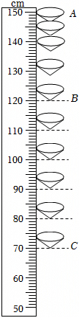
24．（2023秋•仪征市期末）为比较纸锥下落快慢，小明和同学们用两个相同的纸片分别裁去一个扇形（如图甲所示），做成图乙所示的两个锥角不等的纸锥：
（1）小明想通过比较纸锥从同一高度下落到水平地面的先后，来确定纸锥下落的快慢，他应该选择图乙中的 （选填“a”或“b”）图的位置开始释放；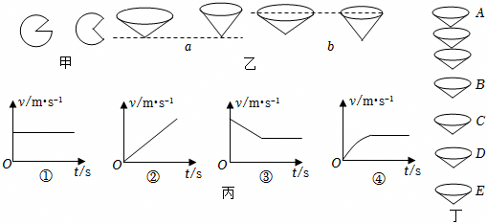
（2）小明用频闪相机拍下某一纸锥下落过程的照片如图丁所示。图丙中能反映出该纸维下落速度与时间的关系是 （填序号）。已知照相机每隔0.2s曝光一次，照片与实际物体的尺寸大小之比为1：8，小明测得照片上B、D之间距离为2cm，则纸锥经过D位置时的实际速度为 m/s，若纸锥在E位置时，锥尖距离地面为40cm，保持E点速度不变，则经过 s纸锥落地，纸锥在AB间的平均速度 （选填“大于”、“小于”或“等于”）BE间的平均速度。

题型九、比较速度的大小
25．（2022秋•亭湖区期末）东京奥运会体育项目中，用时间记录运动成绩的是（ ）
A．铅球 B．长跑 C．跳高 D．跳远
26．（2020秋•泗阳县期末）水中游动最快的旗鱼，速度可达108km/h；陆地上跑得最快的猎豹，1s可跑40m；空中飞行最快的褐海燕，1min能飞5km．比较它们速度的大小（ ）
A．猎豹速度最大 B．旗鱼速度最大
C．褐海燕速度最大 D．三者速度一样大
27．（2022秋•徐州期末）一些手机运动APP用配速表示运动的快慢，配速的含义是通过每公里路程所需要的时间。如果两人跑步，甲的配速为5分20秒，乙的配速为4分50秒，他们俩谁跑得快？请你作出判断并说明理由： 。

题型十、速度的图像
28．（2024秋•亭湖区校级期末）甲、乙两物体同时同地同方向开始做匀速直线运动，甲的速度大于乙的速度，它们的s﹣t图象为图中所示a、b、c三条图线中的两条，运动5s甲、乙间的距离大于2m，则（ ）
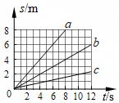
A．甲的s﹣t图象一定为图线a
B．甲的s﹣t图象可能为图线b
C．乙的s﹣t图象一定为图线c
D．乙的s﹣t图象可能为图线a
29．（2024秋•邗江区期末）甲、乙两车从同一地点沿同一方向运动，两车通过的路程和所用时间的关系如图所示。关于甲、乙两车的运动情况，下列判断正确的是（ ）
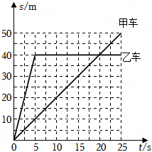
A．0～5s，甲车速度是乙车速度的4倍
B．经过15s，甲、乙两车相距36m
C．经过18s，甲、乙两车相距4m
D．5～25s，乙车做匀速直线运动
30．（2024秋•宿迁期末）小明和住同一小区的小亮约定在博物馆门口会合，一起参观。如图是他们运动的路程与时间的关系图像。下列说法正确的是（ ）
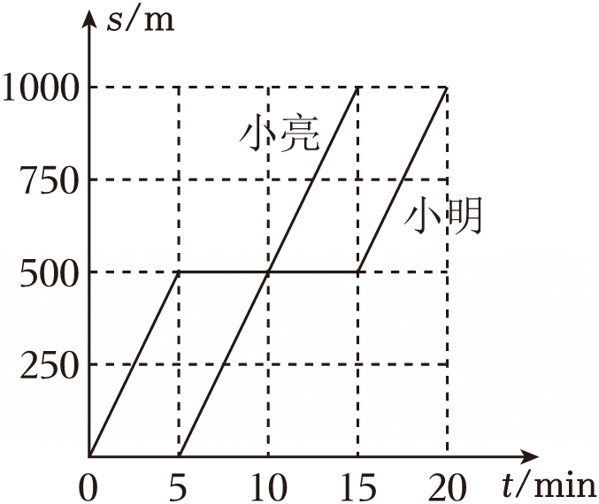
A．小明在15～20min内是匀速运动
B．第10min时，小明和小亮速度相同
C．两人全程的平均速度相同
D．小亮运动的速度为100m/s

题型十一、匀速直线运动
31．（2024秋•宿豫区期末）对于一个正在做匀速直线运动的物体，关于$v=\frac{s}{t}$。下列说法正确的是（ ）
A．通过的路程越长，物体的速度就越大
B．运动路程一定时，时间越长，速度越大
C．运动路程一定时，时间越长，速度越小
D．运动时间越长，物体通过的路程就越大
32．（2024秋•泗阳县期末）放学后，小华骑着电动自行车沿花园路径直向南骑去，第1s内通过的路程是1m，第2s内通过的路是2m，第3s内通过的路程是3m，则以下说法中正确的是（ ）
A．前2s的平均速度是1.5m/s
B．第2s的平均速度是1m/s
C．电动车可能做匀速直线运动
D．第3s的平均速度是2m/s
33．（2023秋•无锡期末）a、b两辆小车同时从同一地点出发，沿直线向南运动，图甲是a车运动的s﹣t图象，图乙是b车运动的v﹣t图象。下列说法错误的是（ ）
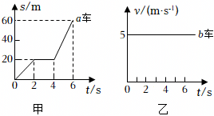
A．2～4s内，a车静止
B．2～4s内，b车做匀速直线运动
C．0～6s内，a车的平均速度是10m/s
D．0～2s内，以a车为参照物，b车向南运动

题型十二、平均速度
34．（2024秋•平山县期末）一只小虫落在小李的新铅笔上，小李突发奇想，驱赶小虫从铅笔的左端爬到右端用时5s，并用刻度尺测量铅笔的长度，如图所示，则铅笔的长度是 cm；那么，小虫爬行的平均速度约是 m/s。
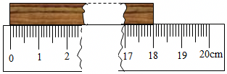
35．（2024秋•高邮市期末）小红通过某运动软件监测自己的运动情况，当她绕操场快走一圈时，软件截屏如图所示，1公里即为1km。则她这段时间内的平均速度是 m/s，软件上的“配速”指的是跑每公里所需要的时间，若她跑步的速度是7.5km/h，则她跑步的配速是
s。
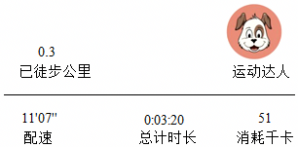
36．（2023秋•玄武区期末）甲、乙两车同时从A地出发到B地，A、B两地相距3000m，已知甲车在行驶的前一半路程内以5m/s速度匀速前进，后一半路程内以10m/s速度匀速前进，则甲车在前一半路程行驶的时间为 s；乙车在行驶的前一半时间内以5m/s速度匀速前进，在后一半时间内以10m/s速度匀速前进，乙车全程所用的时间为 s；甲、乙两车全程的平均速度v_{甲} v_{乙}（选填“＞”、“＜”或“＝”）。

题型十三、平均速度的测定
37．（2024秋•无锡期末）小红利用如图所示的器材研究气球火箭的运动特点。气球火箭固定在长为20cm的吸管BC上，将气球充气后，静止释放，当吸管B端运动到A点时，气球火箭停下来。
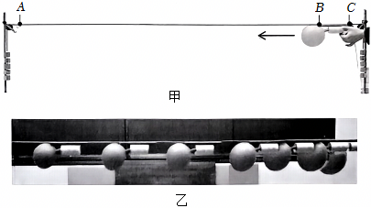
（1）为了测量气球火箭运动的速度，需要刻度尺和 ；请你用身边的刻度尺（分度值为1mm），测出试卷上吸管BC的长度为 cm。
（2）小红测出气球火箭全程运动的时间为2.25s，请计算此过程中气球火箭的平均速度为 m/s。（保留两位小数）
（3）小红对气球火箭的某段运动过程进行了分段测量，记录数据如下表：
路程s（cm） | 0 | 20 | 40 | 60 | 80 | 100 | 120 | 140 | 160
时间t（s） | 0 | 0.70 | 1.00 | 1.22 | 1.41 | 1.58 | 1.72 | 1.86 | 2.00
分析数据发现：气球火箭从第 s开始可能做匀速直线运动，速度为 m/s。（保留两位小数）
（4）利用手机软件模拟“频闪摄影”技术，每隔相等时间曝光一次得到如图乙所示的照片，请跟根据照片，描述气球火箭的运动特点： 。为了能更准确地描述气球火箭的运动，可以将曝光间隔的时间调得更 些。
38．（2024秋•朝阳区期末）如图1所示为测量小车在斜面上运动速度的实验情景，图中电子表的设置是“时：分：秒”，小车经过路程起点和终点位置如图2中刻度尺所示，起点到中点的距离为全程的一半；小车经过路程起点、中点和终点位置的时刻分别如图3中电子表所示。由此可知，小车在全程运动的距离是 cm，平均速度是 m/s。小车从路程中点位置运动至最后终点的过程中，其平均速度是 m/s。
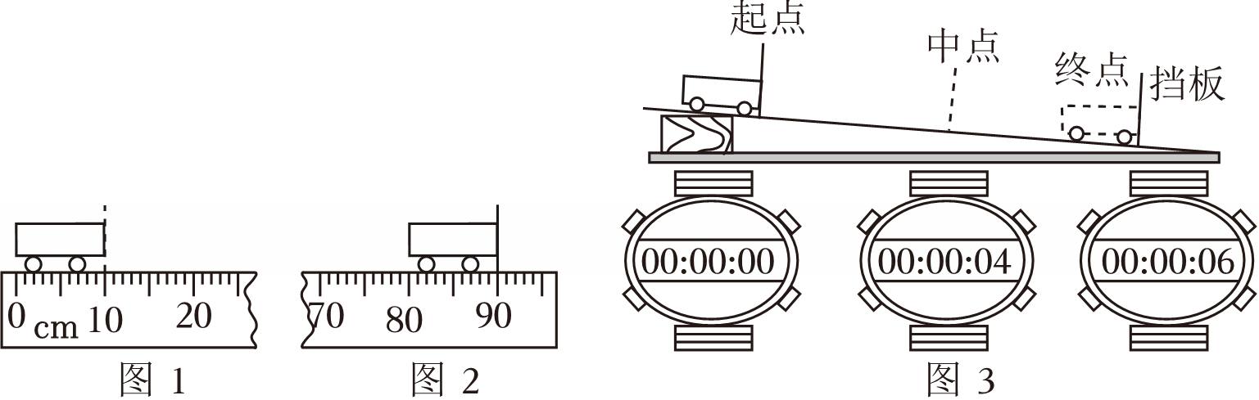
39．（2024秋•栖霞市期末）为测量小车在斜面上运动的平均速度，让小车从斜面上的A点由静止开始下滑，分别记录下小车在A点、B点和C点的位置和时刻如图所示，则AB段的距离是 cm，AC段的平均速度是 m/s。斜面坡度较小的目的是 。
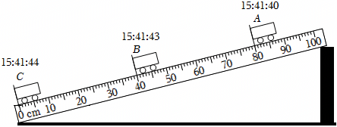

题型十四、速度的计算
40．（2023秋•姜堰区期末）某同学骑自行车上学时，从家到学校的骑行导航信息如图所示。某天，该同学因出门晚而选择了乘坐出租车，他于7：42坐上出租车，出租车沿着骑自行车的路线行驶，8：00到达学校。求：
（1）该同学骑自行车的平均速度；
（2）该同学乘坐出租车用了多少小时；
（3）整个过程中出租车行驶的平均速度。
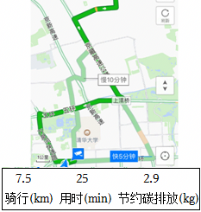
41．（2022秋•阜宁县期末）我国已经进入高铁时代，下表为某次高铁列车从上海到南京的运行时刻表
站名 | 上海 | 苏州 | 无锡 | 常州 | 镇江 | 南京
到站时刻 |  | 6：52 | 7：09 | 7：32 | 8：04 | 8：34
发车时刻 | 6：19 | 6：54 | 7：11 | 7：34 | 8：06
路程/km | 0 | 84 | 126 | 165 | 244 | 306
根据列车运行时刻表，回答下列问题：
（1）列车由上海驶往南京全程的平均速度是多少？
（2）列车从苏州到无锡和从常州到镇江，哪一路段运行得较快？
42．（2023秋•丹徒区期末）赵老师积极响应“加强锻炼，增强体质”的号召，每天坚持跑步。他用手机APP软件记录了自己某一次在操场上跑步的数据如表格所示。求：
5  路程：千米 | 120  步频：步/分钟
3600  步频：步 | 157  平均心率：次/分钟
（1）赵老师本次跑步的时间；
（2）赵老师本次跑步的平均速度（单位：千米/小时）；
（3）赵老师本次跑步的平均步幅（每跑一步的平均长度，单位：米）（保留两位小数）。

题型十五、参照物
43．（2024秋•广陵区期末）北宋文学家欧阳修在一首词中有这样的描写：“无风水面琉璃滑，不觉船移……”其中“不觉船移”所选的参照物可能是（ ）
A．船在水中的倒影 B．船周围的浮萍
C．被船惊飞的鸟 D．船附近岸边的花草
44．（2024秋•盐城期末）如图所示，是小明在某景区乘坐索道的场景，两个轿厢随索道以速度v向上运行，如果说轿厢1中的物资是运动的，所选取的参照物是（ ）
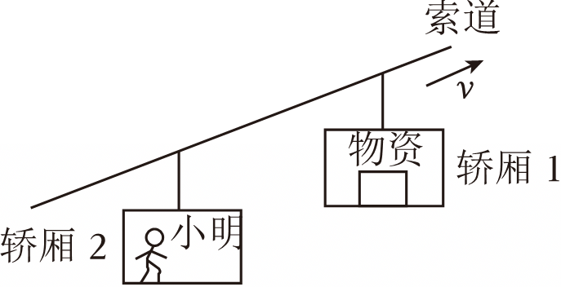
A．轿厢1 B．轿厢2 C．小明 D．地面
45．（2023秋•锡山区期末）如图所示，小明乘坐火车去旅游，火车在行驶的过程中，他认为自己是静止的，所选取的参照物是（ ）
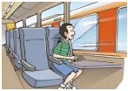
A．窗外的楼房 B．对面的火车
C．路旁的树木 D．身旁的座椅

题型十六、运动和静止的相对性
46．（2024秋•宿迁期末）中国是为数不多的掌控空中加油技术的少数几个国家之一。如图所示，加油机正在给两架受油机加油，以受油机为参照物，加油机是 的；以地面为参照物，加油机是 的；描述同一物体的运动时，如果所选参照物不同，结论可能是不同的，所以说物体的运动和静止是 的。
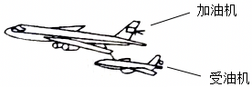
47．（2022秋•溧水区期末）如图所示，地铁站台内，站在自动扶梯上出站的乘客，相对于自动扶梯是 的，相对于站台地面是 的（以上两空填“运动”或“静止”）。由此可见，物体的运动和静止是 的。
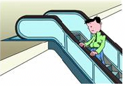
48．（2022秋•宿城区期末）如图是小英在甲、乙两个不同地点，分别连续拍摄的两组照片，观察甲、乙两组照片可知，能判断是大车在运动还是小车在运动的是 图（选填“甲”或“乙”）。若以小车为参照物，大车向 （选填“左”或“右”）运动；以树为参照物，大车是 的，小车是 的，选取参照物不同，同一个物体运动状态 （一定不/一定/不一定）相同，因为机械运动中所说的运动和静止是 的。
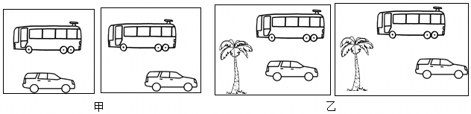

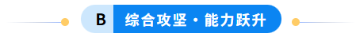
1．（2024•泰州）如图所示，是学校安全教育活动中学生使用灭火器的情景。根据图片中的信息，可判断灭火器的罐底离地面的高度最接近于（ ）
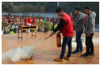
A．10cm B．40cm C．80cm D．1m
2．（2022•常州）在加勒比海红树林中，科学家发现最大的细菌——华丽硫珠菌，形如一根细绳，可用肉眼直接观察，如图所示，其长度l为（ ）
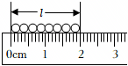
A．2cm B．2.0cm C．2.00cm D．2.000cm
3．（2025•泗阳县一模）如图是第十九届杭州亚运会面额10元的银质圆形纪念币，小明用刻度尺测出它的直径为39.9mm，则准确值为（ ）
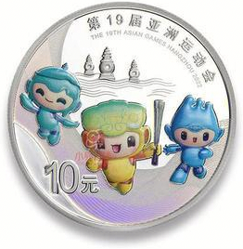
A．39.9mm B．39mm C．0.9mm D．9.9mm
4．（2024•滨海县模拟）某同学用刻度尺测木块的长度，四次测量结果分别是5.37cm、5.36cm、5.34cm、5.45cm，则木块的长度应记作（ ）
A．5.36cm B．5.35cm C．5.356cm D．5.3567cm
5．（2025•沛县三模）如图是苹果下落过程中每隔相等时间曝光一次所得到的照片，下列s﹣t图象中能反映苹果运动情况的是（ ）
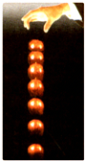
A．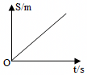 B．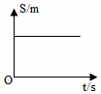
C．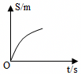 D．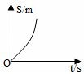
6．（2023•镇江）2023年5月30日，神舟十六号载人飞船与空间站成功对接，神舟十六号和神舟十五号航天员们顺利会师。如图所示，以下列哪个物体为参照物，神舟十六号载人飞船是运动的（ ）
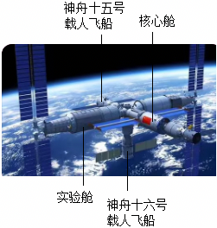
A．地球 B．核心舱
C．实验舱 D．神舟十五号载人飞船
7．（2025•连云港）我国古代把女子一拃长称为“咫”，男子一拃长称为“尺”，“近在咫尺”形容距离很近。图甲中比例尺为1：10，图乙是实际的刻度尺。图甲中“咫”与“尺”的长度相差约为 mm。实际“咫”与“尺”的长度相差约为 cm。
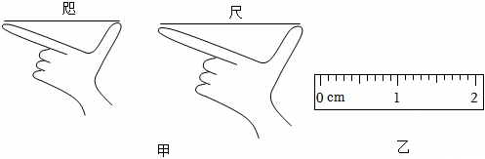
8．（2023•宿迁模拟）在“练习使用刻度尺”的活动中，小明用刻度尺正确测量物理课本的宽度，刻度尺的“0”刻度线与课本的一端对齐，另一端如图所示，则课本宽度为 cm。其他三位同学测量各自物理课本的宽度，记录的结果分别为18.50cm、18.51cm、18.51cm。接下来，小明将3组数据取平均值作为物理课本的宽度。请对他的做法进行评估： 。
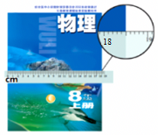
9．（2024•高新区校级三模）甲图中铅笔的长度是 cm；乙图中停表读数是 s。
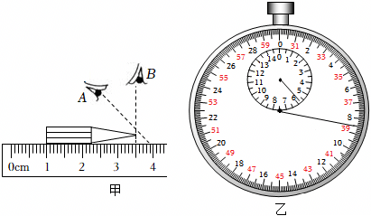
10．（2024•武进区二模）清明前后，竹笋每天长势惊人！杨老师在上午8点和下午4点分别测量了同一棵竹笋地面以上的长度，如图所示。这8个小时内，竹笋长高了 cm，平均生长速度为 mm/h。
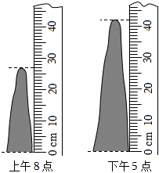
11．（2025•淮安模拟）如图是汽车在公路上以10m/s的速度匀速直线前进，司机发现前方路口信号灯变为红灯，经过0.5s的反应时间后开始刹车，汽车速度v随时间t变化关系图像，由图线围成的面积可以表示出汽车行驶的路程，则开始刹车后第0.5s时，汽车速 m/s。从信号灯变红到汽车完全停止，汽车行驶 m，这个过程中汽车的平均速度为 m/s（结果保留一位小数）。
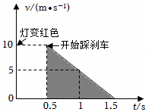
12．（2025•常州二模）“学如逆水行舟，不进则退”。逆水中的小船，不划桨不撑船槁时，船相对于水是 （静止/运动）的，相对于河岸是 （向前运动/向后运动/静止）的。
13．（2024•启东市模拟）小明和同学协作用米尺和秒表测量纸锥下落速度，将等大的圆纸片裁去大小不等的扇形，做成多个锥角不等的纸锥，如图所示。
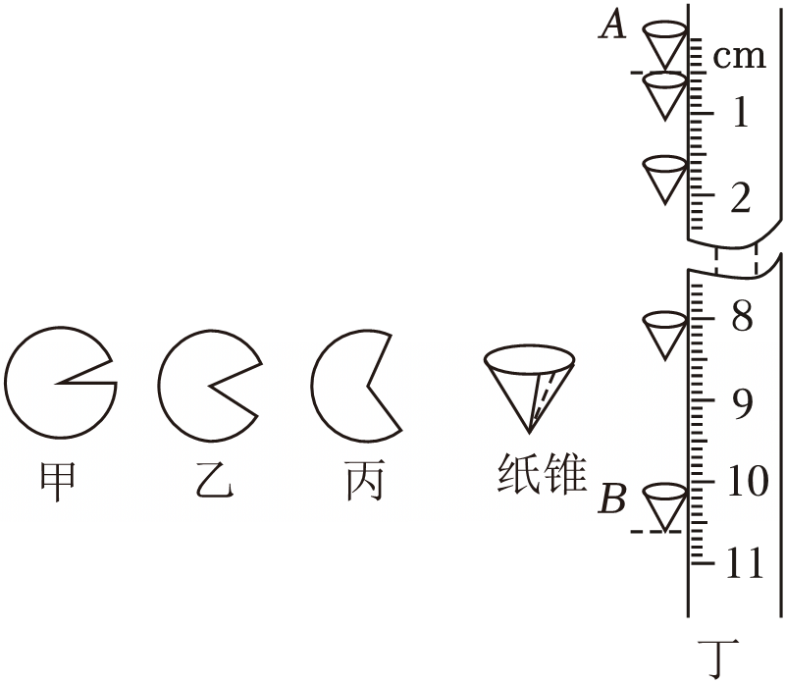
（1）下列是测量纸锥下落速度的几种方案，最合理的是 。
A.先选定一段时间，测量纸锥在这段时间下落的距离；
B.先选定一段距离，再测量纸锥通过这段距离所用的时间；
C.预先不选定时间或距离，直接测定纸锥通过某段距离所用的时间。
（2）在实际操作中，小明发现纸锥下落的 （选填“路程”或“时间”）比较难测量，为了解决此问题，最好选用图中 （选填“甲”、“乙”或“丙”）纸片围成的纸锥进行实验。除此之外，还可以采取的措施是 。
（3）小丽用频闪相机每隔0.1s时间曝光一次，拍摄记录纸锥的运动过程，如图丁是小丽用刻度尺测量照片中纸锥从A运动到B距离的情景，测量结果是 cm。若测得所使用的纸锥实际直径与照片纸锥直径比为5：1，那么纸锥从A到B位置的实际平均速度为 m/s。
14．（2024•靖江市校级二模）在研究“气泡运动规律”实验时，小明在细玻璃管中注入水，管中留一个小气泡，将玻璃管翻转后，观察气泡的运动情况，如图所示。
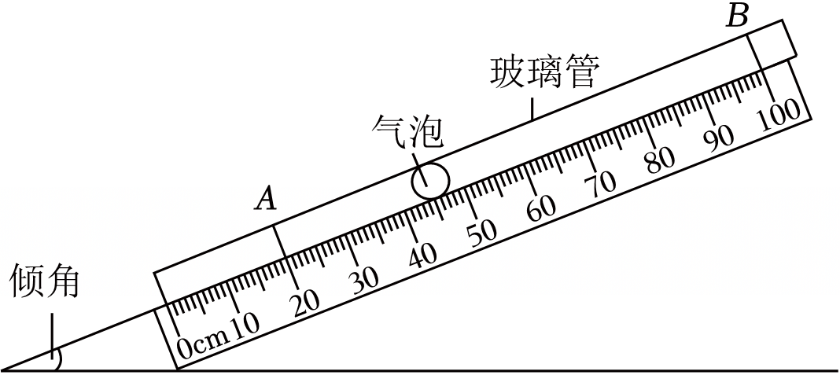
气泡长度约为2cm
实验序号 | 倾角 | 气泡经过AB段的时间/秒
1 | 15° | 22.5
2 | 30° | 14.9
3 | 45° | 12.2
4 | 60° | 13.8
5 | 90° | 19.9
气泡的运动快慢到底与哪些因素有关呢？他做出了如下猜想：
猜想一：跟气泡的长度有关；
猜想二：跟玻璃管与水平面的倾角有关。
为了便于研究，他在玻璃管上做上记号A、B，测出气泡经过AB段的时间，实验数据记录如表。
（1）实验中，除刻度尺、秒表外，还需要的测量器材为 ；气泡通过AB段的路程为 cm；
（2）实验中，为便于测量时间，应设法使管内气泡运动得 （选填“快”或“慢”）一些；
（3）老师建议小明同一个倾角的情况下需要做3次实验，测出3次气泡经过AB段的时间并取其平均值，这样做的目的是 ；
（4）分析表中的数据，可以发现气泡运动的快慢随倾角的变化关系： ；
（5）若用上述器材探究气泡的运动快慢与气泡长度的关系，则需要控制 相同。
15．（2021•常州）常州地铁1号线的开通，为市民出行提供了极大的便利，如表为地铁1号线从茶山站到常州火车站的运行时刻表，问：
站名 | 茶山 | 清凉寺 | 同济桥 | 文化宫 | 博爱路 | 常州火车站
到站时刻/（时：分） | —— | 6：01 | 6：03 | 6：05 | 6：07 | 6：09
发车时间/（时：分） | 6：00 | 6：02 | 6：04 | 6：06 | 6：08 | ——
路程/km | 0 | 1.2 | 2.3 | 3.3 | 4.4 | 5.4
（1）地铁从茶山站出发直至抵达常州火车站，用时多长？
（2）地铁从茶山站出发直至抵达常州火车站，平均速度为多少千米每小时？合多少米每秒？

